UJIAN AKHIR SEMESTER

**SISTEM INFORMASI**

**JASA *SERVICE* SEPEDA MOTOR BERBASIS WEB**

**PADA YOHELLIA MOTOR**

Mata Kuliah : Interaksi Manusia dan Komputer



Oleh:

**Sannie Octavhia**

NIM. 2209106015

**PROGRAM STUDI INFORMATIKA**

**FAKULTAS TEKNIK**

**UNIVERSITAS MULAWARMAN**

**SAMARINDA**

**2024**

# **BAB I**

# **PENDAHULUAN**

1. **Latar Belakang**

Bengkel Yohellia Motor merupakan sebuah usaha yang bergerak dibidang jasa pelayanan perbaikan sepeda motor yang terletak di Jalan Pramuka 1, Samarinda Ulu. Bengkel Yohellia Motor menyediakan jasa service perawatan, service berkala segala jenis sepeda motor dan penjualan sparepart. Sebelumnya, Bengkel Yohellia Motor kurang terkenal di wilayah tersebut. Namun, dengan beberapa waktu, mereka telah mengalami banyak perombakan sehingga mendapatkan kepercayaan. Seiring dengan semakin berkembangnya teknologi informasi, kebutuhan untuk memiliki sistem informasi yang terintegrasi dan efisien semakin meningkat, termasuk pada industri jasa seperti bengkel sepeda motor.

Dalam perkembangan usaha Bengkel Yohellia Motor, Pemilik menyadari pentingnya menggunakan serta memanfaatkan kemajuan teknologi informasi. Oleh karena itu, pemilik merasa perlu untuk membuat website sebagai bagian dari perkembangan usaha Bengkel Yohellia motor itu sendiri serta menjadi bagian dari sistem informasi yang terintegrasi untuk meningkatkan layanan pelanggan, dan memperluas jangkauan bisnis, Bengkel Yohellia Motor secara online. Saat ini, Yohellia Motor masih menggunakan sistem manual dalam mengelola data pelanggan dan data *service* kendaraan pelanggan. Sistem manual ini menyebabkan proses pelayanan pelanggan menjadi tidak terdata dengan baik dikarenakan tidak tercatat dengan baik atau terjadi kehilangan file riwayat *service*, selain itu, kesalahan dalam mencatat data sering terjadi, yang dapat mengakibatkan hilangnya informasi penting atau kesalahan dalam pengambilan keputusan dalam menentukan tindakan *service* untuk kendaraan pelanggan. Berdasarkan penjelasan di atas, maka dibutuhkannya sebuah langkah solusi untuk menyelesaikan masalah itu. Penulis berencana untuk mengembangkan **“SISTEM INFORMASI JASA SERVICE SEPEDA MOTOR BERBASIS WEB PADA SUMAN MOTOR”** yang dapat membantu mengotomatisasi proses bisnis serta mempermudah akses informasi bagi pelanggan yang nantinya mendapatkan kemudahan mengenai apa saja yang sudah di *service*. Dengan adanya sistem ini, diharapkan dapat meningkatkan efisiensi dan efektivitas layanan, serta mempercepat proses pelayanan kepada pelanggan.

1. **Rumusan Masalah**

Berdasarkan latar belakang diatas dapat diambil rumusan masalah yang akan menjadi bahan pembahasan, yaitu:

1. Bagaimana membangun sebuah sistem aplikasi yang dapat membantu pihak perusahaan dan pelanggan Yohellia Motor dalam mendapatkan informasi?
2. Bagaimana membangun sistem untuk pengelolaan data pelanggan dan *booking service* kendaraan pelanggan di Bengkel Yohellia Motor?
3. **Tujuan**

Adapula tujuan dari penulisan laporan tugas akhir ini adalah :

1. Membangun sebuah sistem aplikasi yang efisien dan efektif untuk membantu pihak perusahaan dan pelanggan Yohellia Motor dalam mendapatkan informasi terkait *booking* *service* motor.
2. Merancang dan mengimplementasikan sistem pendataan data pelanggan dan *booking* *service* kendaraan pelanggan di Bengkel Yohellia Motor, yang dapat diakses oleh user, admin, dan pemilik.
3. Menciptakan antarmuka yang user-friendly bagi pelanggan untuk melakukan login, melihat riwayat, dan melakukan pemesanan *service.*
4. Mengembangkan aplikasi sistem informasi yang memenuhi kebutuhan bengkel Yohellia Motor terkait pendataan riwayat *service* dan pembelian produk.
5. Mengembangkan desain website dengan menerapkan prinsip-prinsip *HumanComputer Interaction* (HCI) untuk memastikan website mudah digunakan dan dinavigasi oleh semua kalangan pengguna.
6. Mengoptimalkan pengalaman pengguna (UX) untuk meningkatkan kepuasan dan loyalitas pelanggan.
7. **Manfaat**

Adapun manfaat-manfaat yang diperoleh dari penulisan proposal tugas akhir adalah sebagai berikut :

1. Memberikan kemudahan kepada pelanggan untuk mendapatkan informasi mengenai *booking* *service* yang dilakukan.
2. Mempermudah admin untuk melakukan pendataan laporan.
3. Mempermudah pendataan pelanggan serta kerusakan motornya.

## **BAB II**

## **METODOLOGI**

1. **Metode *Prototype***

Metode Prototype adalah versi awal dari sistem perangkat lunak yang digunakan untuk mendemonstrasikan konsep-konsep, percobaan rancangan, dan menemukan lebih banyak masalah dan solusi yang memungkinkan. Sistem dengan model prototype memperbolehkan pengguna untuk mengetahui bagaimana sistem berjalan dengan baik. Metode prototyping yang digunakan di dalam penelitian ini bertujuan untuk mendapatkan gambaran aplikasi yang akan dibangun melalui perancangan aplikasi prototype terlebih dahulu kemudian akan dievaluasi oleh user. Aplikasi prototype yang telah dievaluasi oleh user selanjutnya akan dijadikan acuan untuk membuat aplikasi yang dijadikan produk akhir sebagai output dari penelitian ini.

1. **Perancangan Desain *Prototype***
2. Story Board

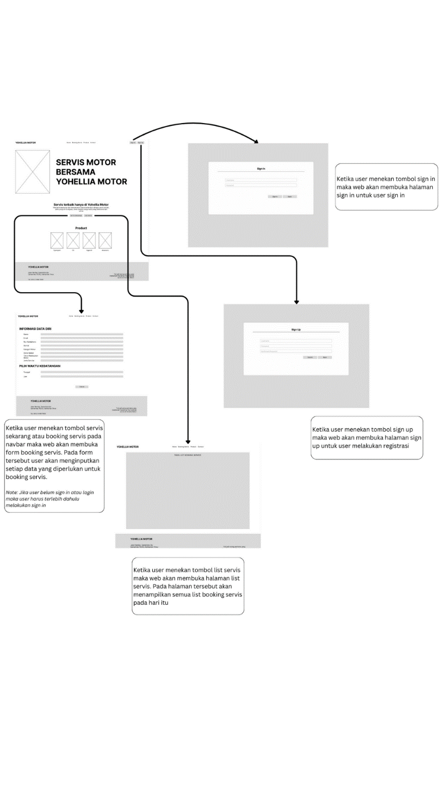

Pada *storyboard* diatas telah dijelaskan langkah-langkah pembuatan ataupun rancangan pembangunan awal sistem, namun dibawah ini akan dijelaskan lebih detail sebagai berikut :

1. *Landing Page,* dimana pada halaman ini menampilkan beranda utama yang menampilkan informasi mengenai Yohellia Motor, *product* yang disediakan dari sistem kepada pengguna.
2. *Form Booking,* halaman untuk melakukan *booking* waktu *service* ke Yohellia Motor agar pengguna tidak perlu repot untuk datang ke bengkel dan hanya perlu *booking* secara *online.*
3. Halaman *List Booking Service,* halaman untuk admin dapat melihat data pengguna yang telah mengajukan *service.*
4. Halaman *Sign Up,* halaman untuk pengguna melakukan registrasi terlebih dahulu sebelum melakukan login.
5. Halaman *Sign In,* halaman untuk pengguna melakukan login kedalam sistem.
6. Wireframe

Wireframe adalah sebuah kerangka untuk menata suatu item di laman website atau aplikasi. Pembuatan wireframe biasanya dilakukan sebelum pembuatan produk tersebut dilakukan. Item yang berkaitan seperti teks, gambar, layoiting, dan sebagainya. Wireframe biasa ditugaskan kepada ahlinya, yang biasa dikenal sebagai UI/UX Designer.

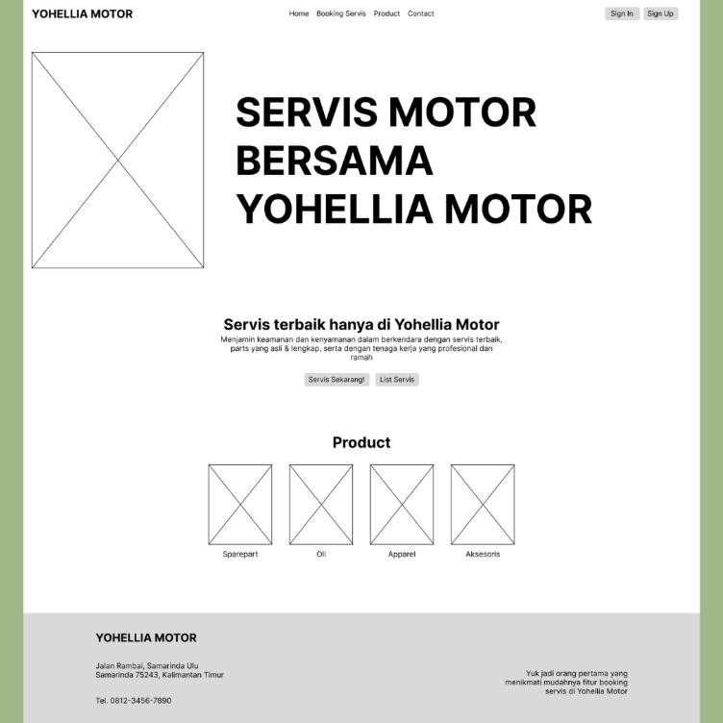

*Landing Page*

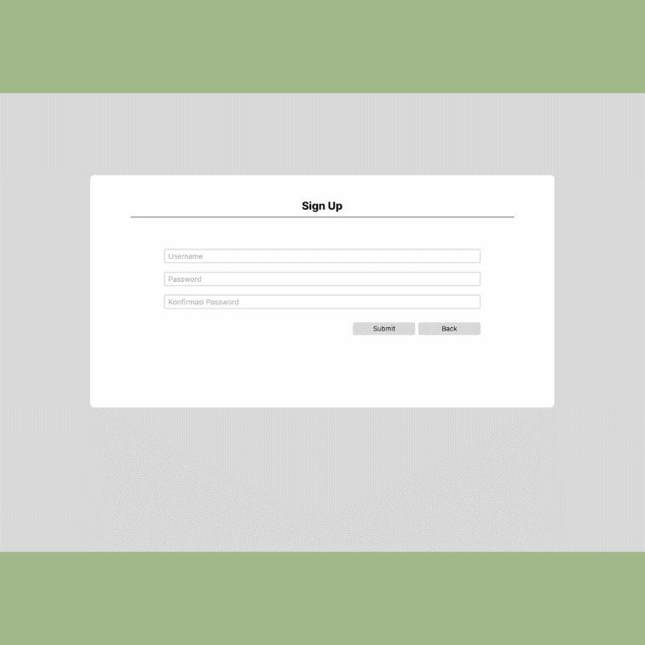

*Form Sign Up*

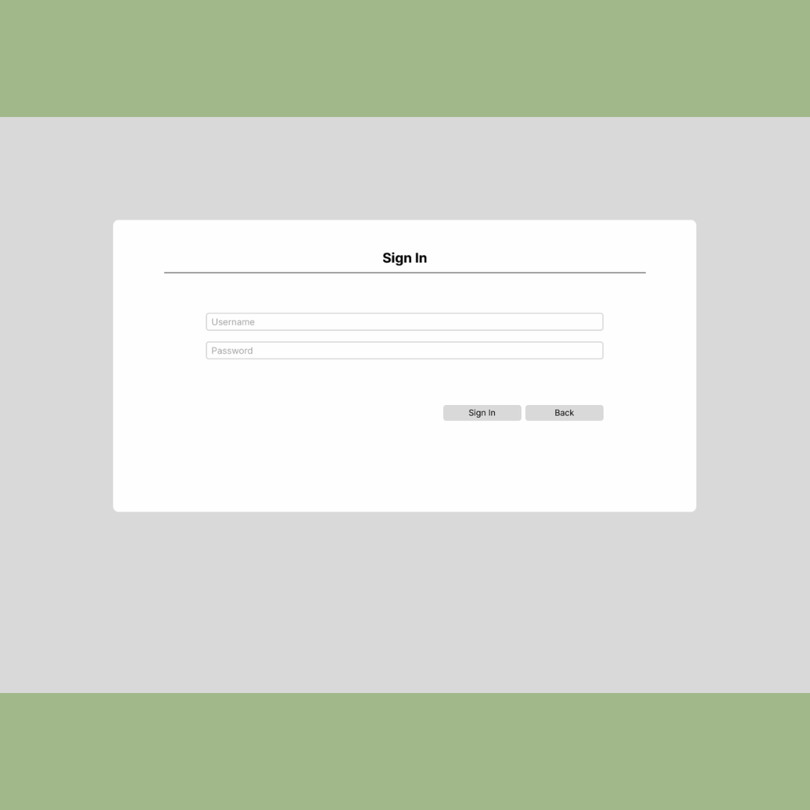

*Form Sign In*

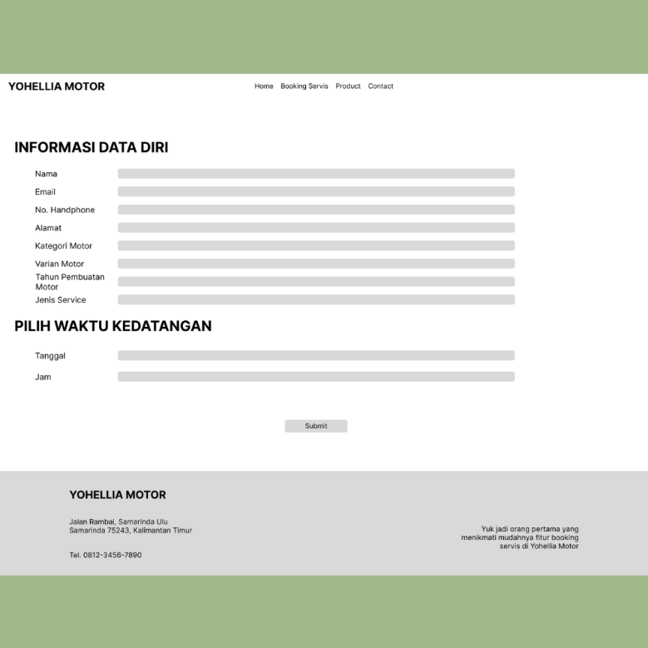

*Form Service Booking User*

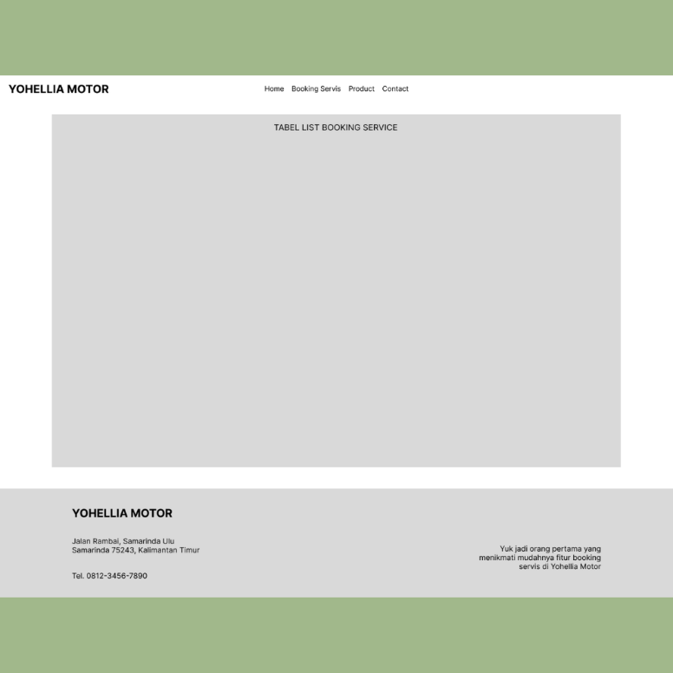

*Page List of Service Booking For Admin*

1. **Sitemap**

Sitemap adalah ‘map’ atau peta yang menjabarkan setiap halaman di website Anda. Peta ini bukanlah sekadar elemen navigasi yang ditampilkan di bawah bagian header. Sitemap dibuat dalam format XML (Extensible Markup Language) dan digunakan oleh AI untuk mempermudah indexing website.

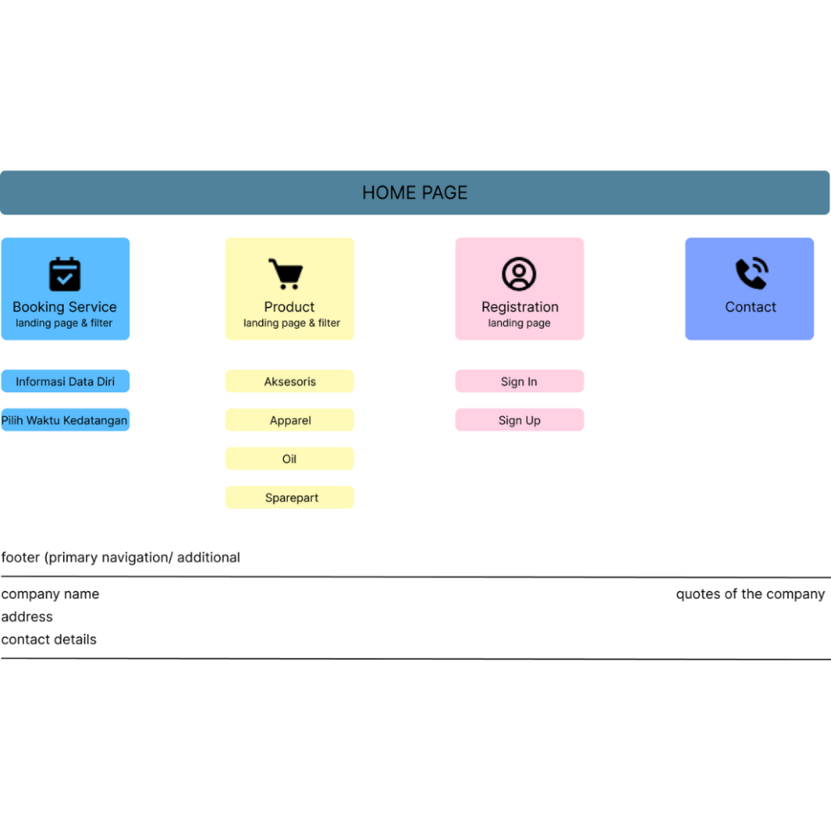

1. **Userflow**

User flow adalah langkah langkah yang dilakukan oleh pengguna saat menggunakan suatu produk untuk menyelesaikan suatu task.

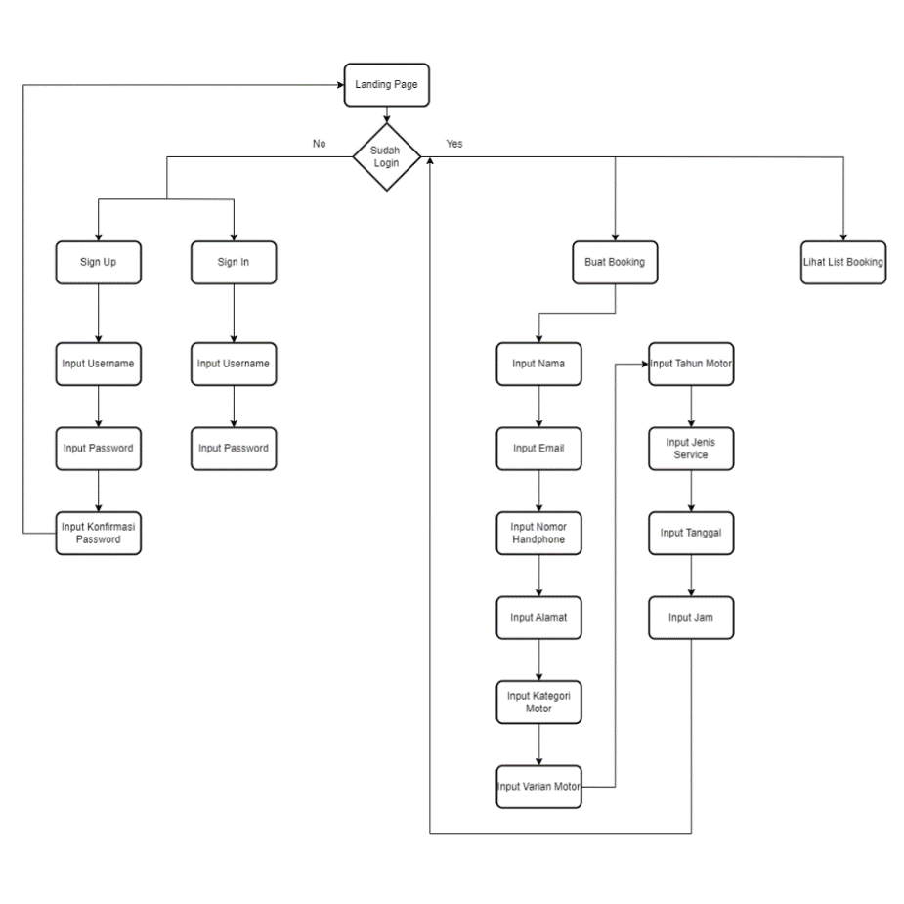

1. **Deskripsi Showcase**

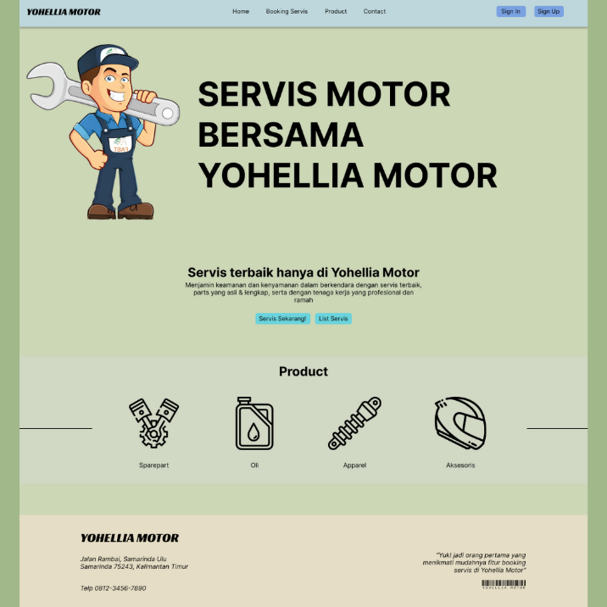

Pada bagian landing page merupakan beranda utama untuk pengguna melakukan interaksi pada sistem.

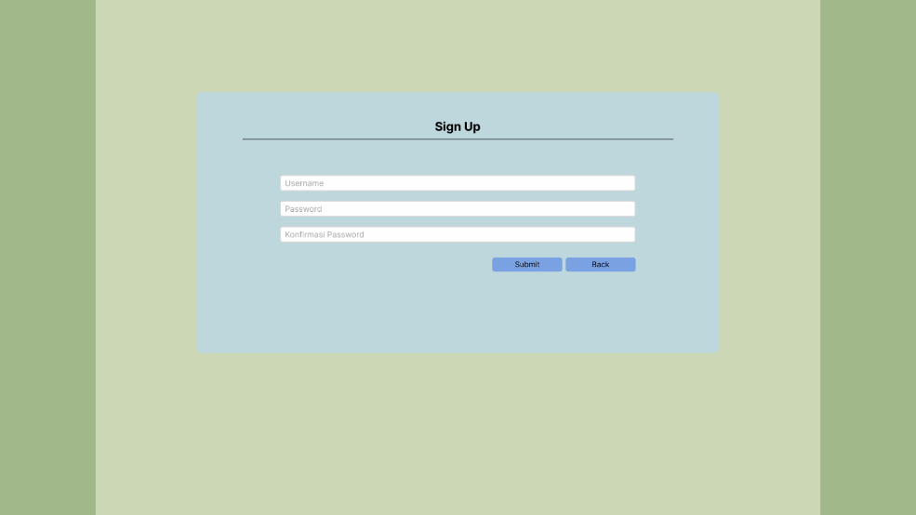

Pada halaman Sign Up pengguna melakukan resgitrasi terlebih dahulu.



Pada form Sign In pengguna melakukan login kedalam sistem.

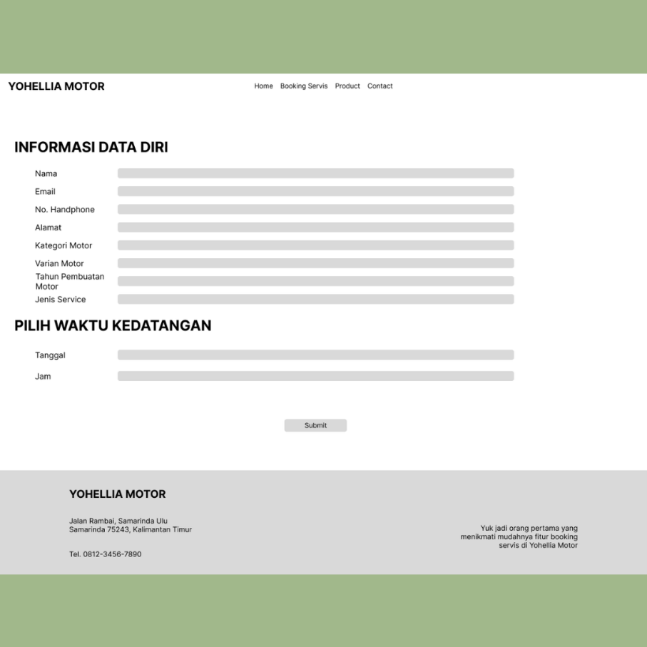

Pada page booking ini pengguna melengkapi dan mengisi informasi yang diperlukan untuk melakukan booking service di Yohellia Motor.

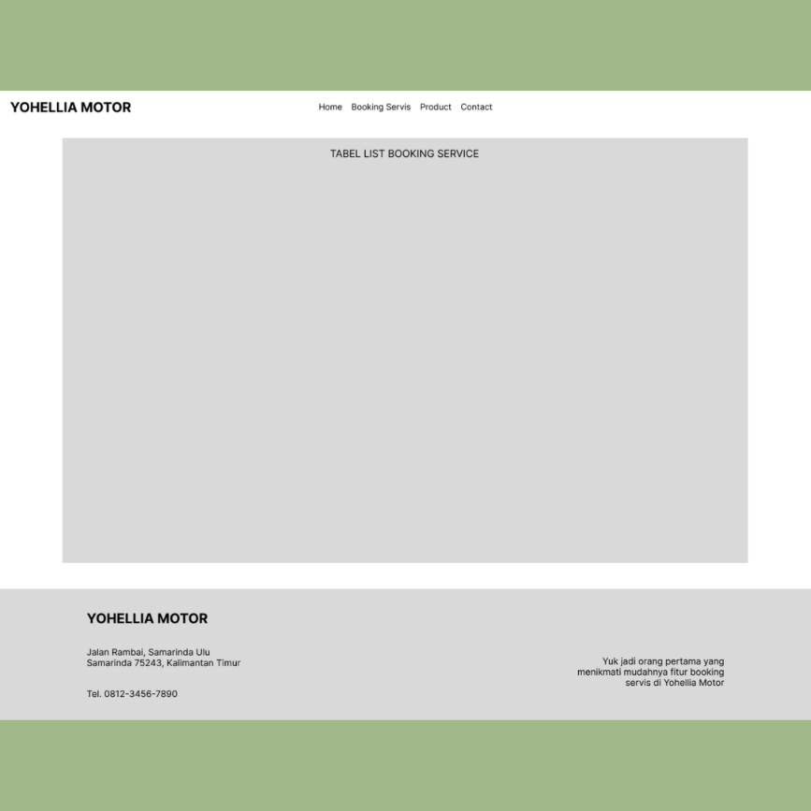

Page ini berisikan list pengguna yang telah mengajukan booking service secara online dan dapat diakses oleh admin.

1. **Evaluasi IMK**

Dalam merancang desain situs web untuk Yohellia Motor, diterapkan prinsip-prinsip Interaksi Manusia dan Komputer (IMK) untuk memastikan antarmuka yang *user-friendly* atau antarmuka yang mudah digunakan dan dipahami oleh pengguna. Penerapan prinsip-prinsip IMK ini memberikan manfaat signifikan, termasuk peningkatan kepuasan pengguna, kemudahan navigasi, dan efisiensi dalam pemesanan tiket, sehingga meningkatkan keseluruhan pengalaman pengguna dan memaksimalkan konversi penjualan. Berikut cara penerapan *Human-Computer Interaction* dalam merancang desain situs web:

1. **Learnability (Kemudahan Dipelajari):**

Desain dari website dirancang dengan struktur yang jelas dan mudah dipahami, sehingga pengguna baru dapat dengan mudah mempelajari cara menggunakannya. Selain itu, terminology yang digunakan mudah dimengerti dan adanya instruksi yang jelas untuk setiap Langkah pengisian form service.

1. **Consistency (Konsistensi):** 
   * Konsistensi visual: Website mempunyai tampilan dan nuansa yang konsisten di seluruh halamannya. Ini mencakup penggunaan warna, font, logo, dan elemen grafis lainnya secara konsisten. Konsistensi visual akan membantu pengguna mengenali dan memahami website dengan mudah.
   * Konsistensi interaksi: Website di-desain untuk memiliki pola interaksi yang konsisten di seluruh platform. Tombol harus berfungsi dengan cara yang sama, instruksi harus menggunakan format yang sama, dan umpan balik harus diberikan dengan cara yang dapat diprediksi.

**Contoh** : navigation bar sebagai header memiliki desain dan tata letak (penempatan komponen serta elemen – elemen seperti warna font) yang sama pada setiap halaman website.

1. **Aksesibilitas (Accessibility):**

Prinsip ini bertujuan untuk memastikan bahwa semua orang memiliki kesempatan yang sama untuk mengakses informasi dan menggunakan teknologi. Pada desain website ini, adanya struktur heading yang jelas (membantu pengguna dengan pembaca layar memahami struktur konten website) dan label form untuk pengisian informasi pengguna dan deskriptif sehingga memenuhi penerapan prinsip aksesibilitas.

1. **Efficiency (Efisiensi):**

Dalam konteks desain website, efisiensi berarti merancang website yang mudah digunakan, cepat, dan memungkinkan pengguna menyelesaikan tugas mereka dengan cara yang paling efektif. Penerapan pada desain :

* + Formulir untuk registrasi / pendaftaran akun meminta informasi yang benar-benar diperlukan dari pengguna, seperti nama, nomor telepon, dan alamat email, dimana akan berguna sebagai data ketika ingin booking service motor.
  + Website memiliki tata letak yang intuitif dan mudah dinavigasi, dengan menu yang jelas dan tombol yang mudah ditemukan. Seperti tombol untuk melihat product apa saja yang disediakan oleh sistem terdapat pada beranda awal pengguna.

1. **Feedback:**

Mengacu pada komunikasi yang diberikan oleh sistem atau perangkat kepada pengguna sebagai respons terhadap tindakan mereka. Penerapan pada desain website adalah ketika pengguna telah menyelesaikan booking service, maka akan melihat pesan konfirmasi (data pemesanan service) di layar yang menunjukkan booking.

# **BAB III**

# **KESIMPULAN**

Selama proyek pembuatan desain website Yohellia Motor, berbagai langkah metodologi telah dilalui, dimulai dari tahapan identifikasi pengguna, pembuatan kerangka kerja, hingga pengembangan desain akhir. Tujuan dari pembuatan proyek ini yaitu mengembangkan desain website dengan menerapkan prinsip-prinsip HCI untuk keterjangkauan pengguna, meningkatkan kepuasan dan loyalitas pelanggan, serta meningkatkan efisiensi proses pemesanan tiket dengan informasi lengkap juga diharapkan tercapai setelah selesainya pengerjaan proyek ini.

Fokus utama telah diberikan pada penerapan prinsip-prinsip HCI (*Human-Computer Interaction*) dalam rangka memastikan pengalaman pengguna yang optimal. Dengan demikian, kesimpulan dari serangkaian temuan dan pengalaman ini adalah bahwa pendekatan metodologis yang terstruktur dan penerapan prinsip-prinsip HCI telah menjadi kunci keberhasilan dalam menghasilkan desain website yang efektif dan memuaskan bagi pengguna di Website Yohellia Motor.

**LAMPIRAN**

[**https://dribbble.com/shots/24239332-Landing-Page-of-Yohellia-Motor-Website?utm_source=Clipboard_Shot&utm_campaign=cocomelonn22&utm_content=Landing%20Page%20of%20Yohellia%20Motor%20Website&utm_medium=Social_Share&utm_source=Clipboard_Shot&utm_campaign=cocomelonn22&utm_content=Landing%20Page%20of%20Yohellia%20Motor%20Website&utm_medium=Social_Share**](https://dribbble.com/shots/24239332-Landing-Page-of-Yohellia-Motor-Website?utm_source=Clipboard_Shot&utm_campaign=cocomelonn22&utm_content=Landing%20Page%20of%20Yohellia%20Motor%20Website&utm_medium=Social_Share&utm_source=Clipboard_Shot&utm_campaign=cocomelonn22&utm_content=Landing%20Page%20of%20Yohellia%20Motor%20Website&utm_medium=Social_Share)